Министерство науки и высшего образования Российской Федерации ФЕДЕРАЛЬНОЕ ГОСУДАРСТВЕННОЕ АВТОНОМНОЕ ОБРАЗОВАТЕЛЬНОЕ УЧРЕЖДЕНИЕ ВЫСШЕГО ОБРАЗОВАНИЯ
«Национальный исследовательский университет ИТМО»
(Университет ИТМО)

Факультет прикладной информатики
Направление подготовки 09.03.03 Прикладная информатика
Образовательная программа Мобильные и сетевые технологии

О Т Ч Е Т
по лабораторной работе №4
Тема задания: «Запросы на выборку и модификацию данных. Представления. Работа с индексами»

Обучающийся: Афанасьев Дмитрий Михайлович, K3240
Преподаватель: Говорова Марина Михайловна

Санкт-Петербург,
2026

Цель работы: овладеть практическими навыками создания представлений и запросов на выборку данных к базе данных PostgreSQL, использования подзапросов при модификации данных и индексов.

Оборудование: компьютерный класс.

Программное обеспечение: СУБД PostgreSQL, pgadmin 4.

Практическое задание:

Создать запросы и представления на выборку данных к базе данных PostgreSQL (согласно индивидуальному заданию лабораторной работы №2, часть 2 и 3).

Составить 3 запроса на модификацию данных (INSERT, UPDATE, DELETE) с использованием подзапросов.

Изучить графическое представление запросов и просмотреть историю запросов.

Создать простой и составной индексы для двух произвольных запросов и сравнить время выполнения запросов без индексов и с индексами. Для получения плана запроса использовать команду EXPLAIN.

Схема базы данных
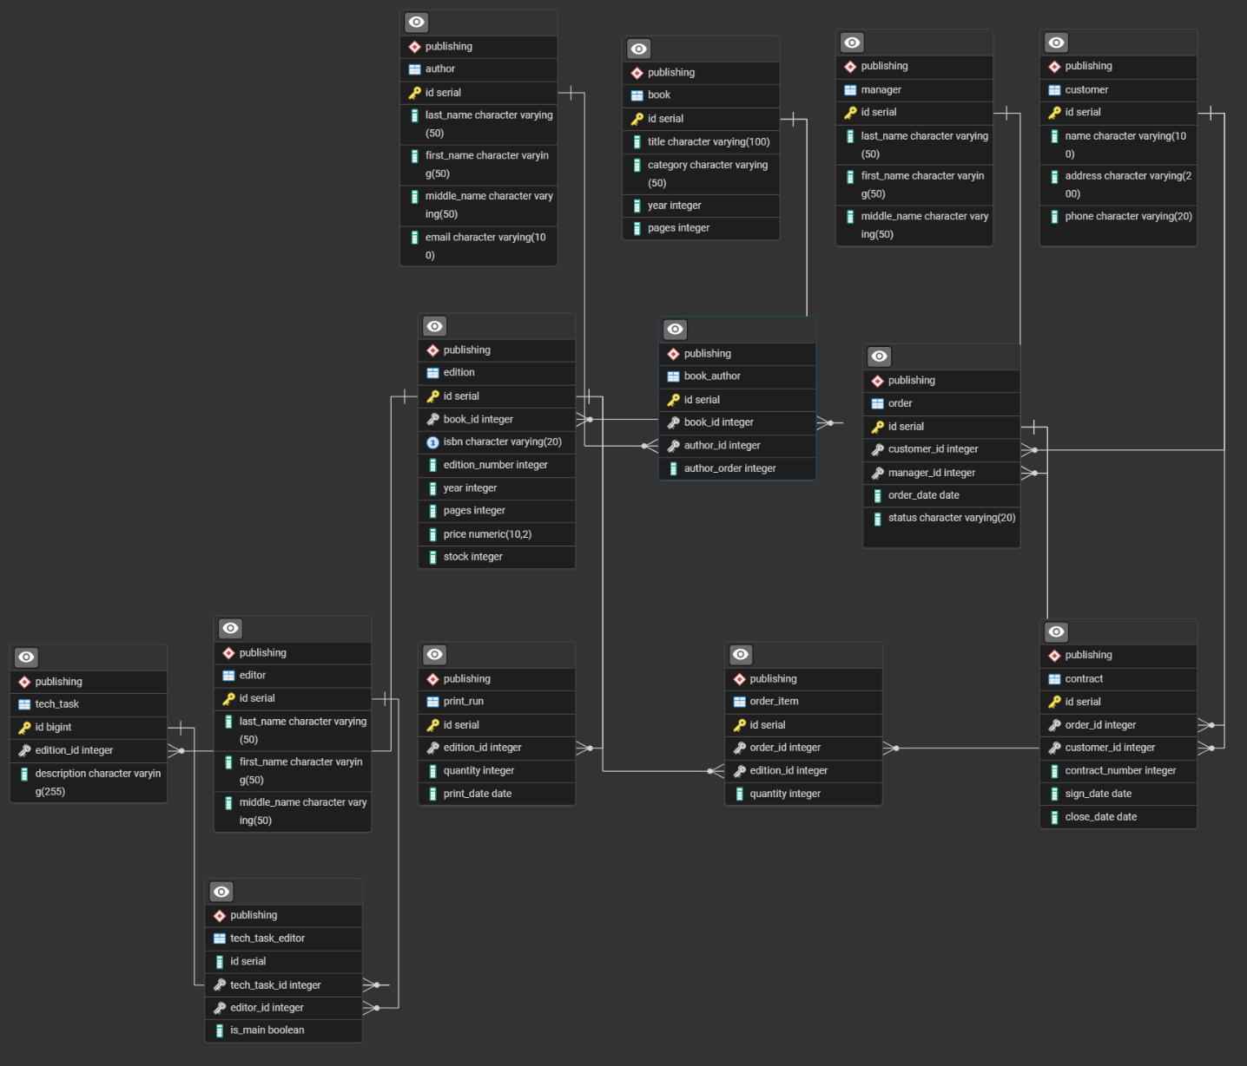

Выполнение

запросы к базе данных

1 Список книг, изданных в текущем году и относящихся к категории «Базы данных»
SELECT
b.title, b.id
FROM
PUBLISHING.BOOK B
JOIN PUBLISHING.EDITION E ON E.BOOK_ID = B.ID
WHERE
E."year" = EXTRACT(
YEAR
FROM
CURRENT_DATE
);
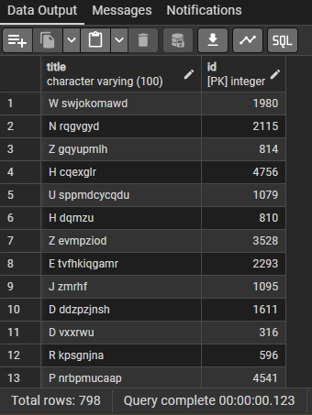

2 Список покупателей, заказавших книг на сумму, превышающую среднюю сумму заказа за последний календарный год.
WITH
LAST_YEAR_ORDERS AS (
SELECT
O.CUSTOMER_ID,
SUM(OI.QUANTITY * E.PRICE) AS ORDER_SUM
FROM
PUBLISHING."order" O
JOIN PUBLISHING.ORDER_ITEM OI ON O.ID = OI.ORDER_ID
JOIN PUBLISHING.EDITION E ON OI.EDITION_ID = E.ID
WHERE
EXTRACT(
YEAR
FROM
O.ORDER_DATE
) = EXTRACT(
YEAR
FROM
CURRENT_DATE
) - 1
GROUP BY
O.ID,
O.CUSTOMER_ID
),
AVG_VAL AS (
SELECT
AVG(ORDER_SUM) AS AVG_SUM
FROM
LAST_YEAR_ORDERS
)
SELECT DISTINCT
C.NAME,
C.ID
FROM
PUBLISHING.CUSTOMER C
JOIN LAST_YEAR_ORDERS LYO ON C.ID = LYO.CUSTOMER_ID
CROSS JOIN AVG_VAL A
WHERE
LYO.ORDER_SUM > A.AVG_SUM;
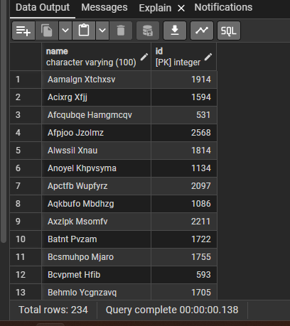

3 Список книг, которые не заказывались в течение последних двух кварталов.
SELECT
B.TITLE,
B.ID
FROM
PUBLISHING.BOOK AS B
WHERE
NOT EXISTS (
SELECT
1
FROM
PUBLISHING."order" O
JOIN PUBLISHING.ORDER_ITEM OI ON O.ID = OI.ORDER_ID
JOIN PUBLISHING.EDITION E ON OI.EDITION_ID = E.ID
WHERE
O.ORDER_DATE >= CURRENT_DATE - INTERVAL '6 months'
AND E.BOOK_ID = B.ID
)
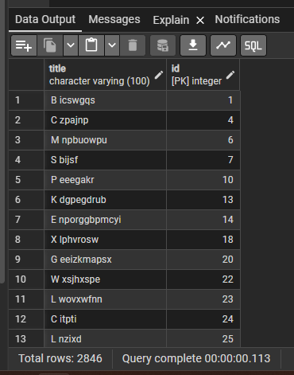

4 Список авторов, не написавших ни одной книги, относящейся к категории “Языки программирования“.
SELECT
A.FIRST_NAME
FROM
PUBLISHING.AUTHOR A
JOIN PUBLISHING.BOOK_AUTHOR BA ON BA.AUTHOR_ID = A.ID
JOIN PUBLISHING.BOOK B ON B.ID = BA.BOOK_ID
WHERE
NOT EXISTS (
SELECT
1
FROM
PUBLISHING.BOOK B
WHERE
B.CATEGORY = 'Языки программирования'
)
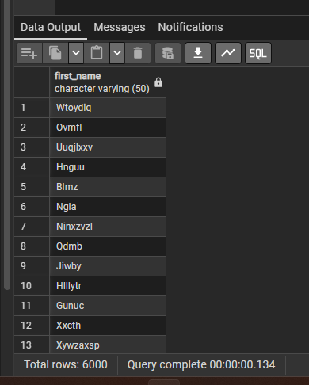

5 Список книг, в названиях которых содержится слово “проектирование“ и которые присутствуют на базе в количестве, превышающем 50 экземпляров.
SELECT
B.TITLE,
B.ID,
e.stock
FROM
PUBLISHING.BOOK B

join publishing.edition e ON e.book_id = B.id

WHERE B.title Like '%проектирование%' and e.stock > 50;
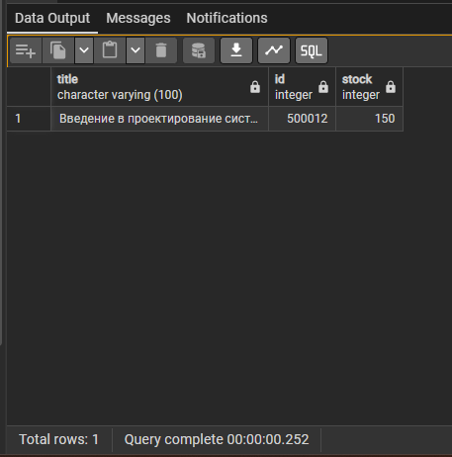

6 Покупателя, сделавшего заказ на максимальную сумму за последний месяц.
SELECT
C.NAME,
O.ID AS ORDER_ID,
SUM(OI.QUANTITY * E.PRICE) AS TOTAL_SUM
FROM
PUBLISHING.CUSTOMER C
JOIN PUBLISHING."order" O ON C.ID = O.CUSTOMER_ID
JOIN PUBLISHING.ORDER_ITEM OI ON O.ID = OI.ORDER_ID
JOIN PUBLISHING.EDITION E ON OI.EDITION_ID = E.ID
WHERE
O.ORDER_DATE >= CURRENT_DATE - INTERVAL '1 month'
GROUP BY
C.NAME,
O.ID
HAVING
SUM(OI.QUANTITY * E.PRICE) = (
SELECT
MAX(ABSD.ORDER_TOTAL)
FROM
(
SELECT
SUM(OI2.QUANTITY * E2.PRICE) AS ORDER_TOTAL
FROM
PUBLISHING."order" O2
JOIN PUBLISHING.ORDER_ITEM OI2 ON O2.ID = OI2.ORDER_ID
JOIN PUBLISHING.EDITION E2 ON OI2.EDITION_ID = E2.ID
WHERE
O2.ORDER_DATE >= CURRENT_DATE - INTERVAL '1 month'
GROUP BY
O2.ID
) ABSD
);
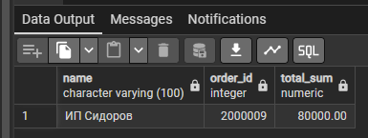

7 Список книг, не попавших ни в один из заказов в течение последнего года.
SELECT
B.ID,
B.TITLE
FROM
PUBLISHING.BOOK B
WHERE
NOT EXISTS (
SELECT
1
FROM
PUBLISHING."order" O
JOIN PUBLISHING.ORDER_ITEM OI ON O.ID = OI.ORDER_ID
JOIN PUBLISHING.EDITION E ON OI.EDITION_ID = E.ID
WHERE
O.ORDER_DATE >= CURRENT_DATE - INTERVAL '1 year'
AND E.BOOK_ID = B.ID
);
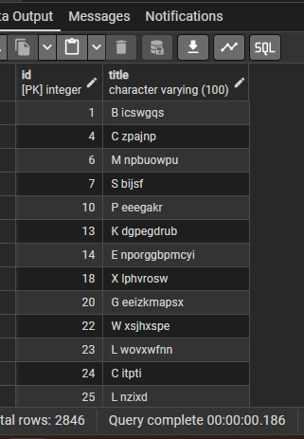

представления

1 содержащее сведения о количестве заказанных экземпляров каждой книги, изданной в текущем году
CREATE OR REPLACE VIEW PUBLISHING.V_CURRENT_YEAR_ORDERS AS
SELECT
B.ID,
B.TITLE,
COALESCE(SUM(OI.QUANTITY), 0) AS TOTAL_ORDERED
FROM
PUBLISHING.BOOK B
JOIN PUBLISHING.EDITION E ON B.ID = E.BOOK_ID
LEFT JOIN PUBLISHING.ORDER_ITEM OI ON E.ID = OI.EDITION_ID
LEFT JOIN PUBLISHING."order" O ON OI.ORDER_ID = O.ID
WHERE
E.YEAR = EXTRACT(
YEAR
FROM
CURRENT_DATE
)
GROUP BY
B.ID,
B.TITLE;
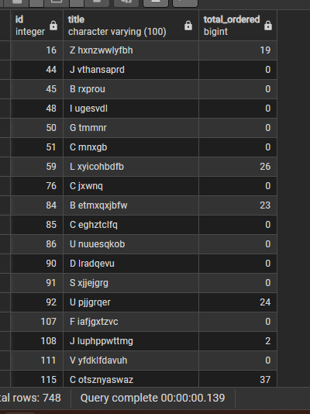

2 количество заказов по покупателям за последний год

CREATE OR REPLACE VIEW PUBLISHING.V_CUSTOMER_ORDERS_LY AS
SELECT
C.ID,
C.NAME,
COUNT(O.ID) AS ORDERS_COUNT
FROM
PUBLISHING.CUSTOMER C
LEFT JOIN PUBLISHING."order" O ON C.ID = O.CUSTOMER_ID
AND O.ORDER_DATE >= CURRENT_DATE - INTERVAL '1 year'
GROUP BY
C.ID,
C.NAME;

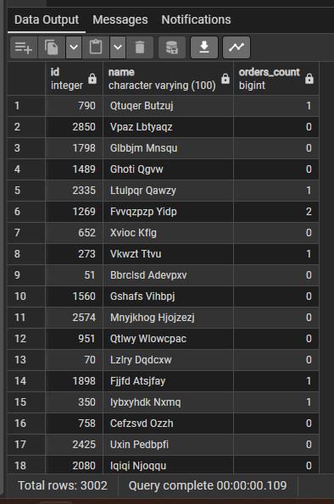

запросы на модификацию данных

INSERT
Формулировка: добавить тираж в 100 изданий, у которых остаток меньше 100, но было заказано хотя бы 50 за квартал

EXPLAIN (ANALYZE, BUFFERS, VERBOSE)
INSERT INTO
PUBLISHING.PRINT_RUN (EDITION_ID, QUANTITY, PRINT_DATE)
SELECT
ID,
100,
CURRENT_DATE
FROM
PUBLISHING.EDITION
WHERE
STOCK < 100
AND ID IN (
SELECT
EDITION_ID
FROM
PUBLISHING.ORDER_ITEM OI
JOIN PUBLISHING."order" O ON OI.ORDER_ID = O.ID
WHERE
O.ORDER_DATE >= CURRENT_DATE - INTERVAL '3 months'
GROUP BY
EDITION_ID
HAVING
SUM(OI.QUANTITY) >= 50
);
ДО | ПОСЛЕ
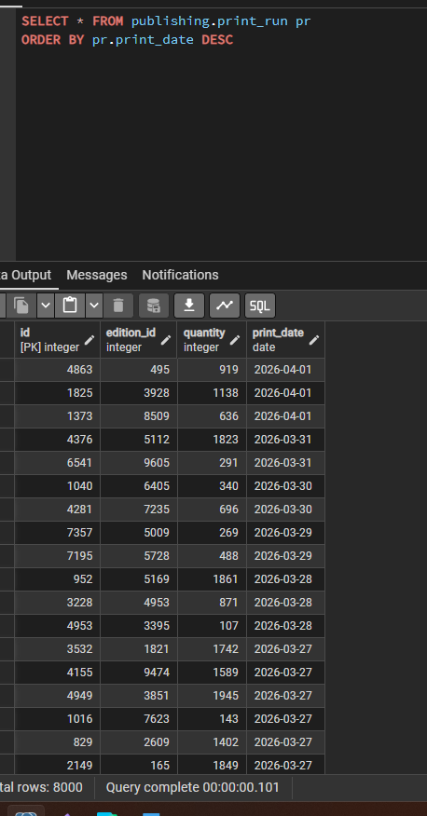 | 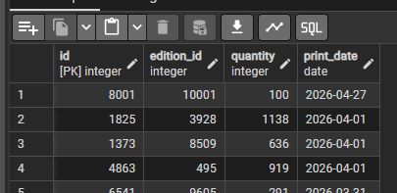

2. Update
EXPLAIN (
ANALYZE,
BUFFERS,
VERBOSE
)
UPDATE PUBLISHING.EDITION
SET
PRICE = PRICE * 0.95
WHERE
ID NOT IN (
SELECT
EDITION_ID
FROM
PUBLISHING.ORDER_ITEM
GROUP BY
EDITION_ID
HAVING
COUNT(*) >= 5
);

ДО | ПОСЛЕ
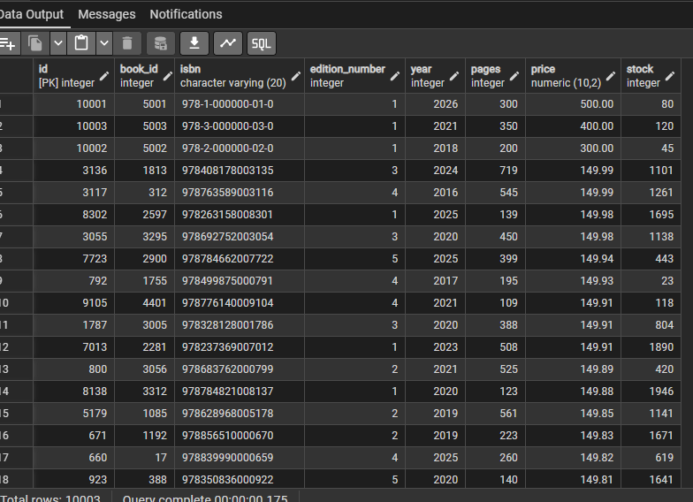 | 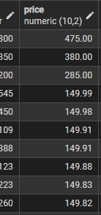

3. Delete
Формулировка:
Удалить заказы которым уже полгода
BEGIN;
EXPLAIN (ANALYZE, BUFFERS)
DELETE FROM publishing.contract
WHERE order_id IN (
SELECT id FROM publishing."order"
WHERE order_date < CURRENT_DATE - INTERVAL '6 months'
);

DELETE FROM publishing.order_item
WHERE order_id IN (
SELECT id FROM publishing."order"
WHERE order_date < CURRENT_DATE - INTERVAL '6 months'
);

DELETE FROM publishing."order"
WHERE order_date < CURRENT_DATE - INTERVAL '6 months';

COMMIT;
ДО | После
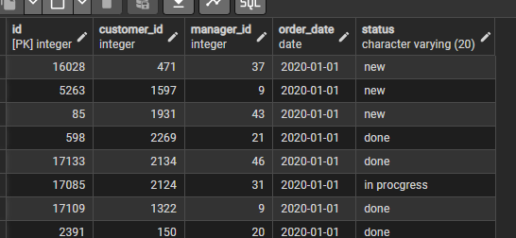 | 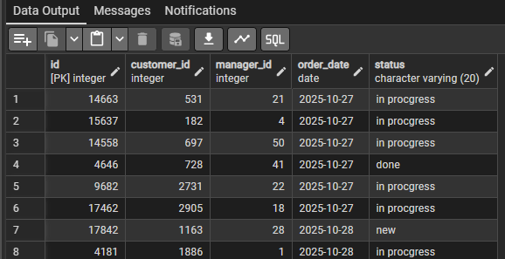

создание индексов
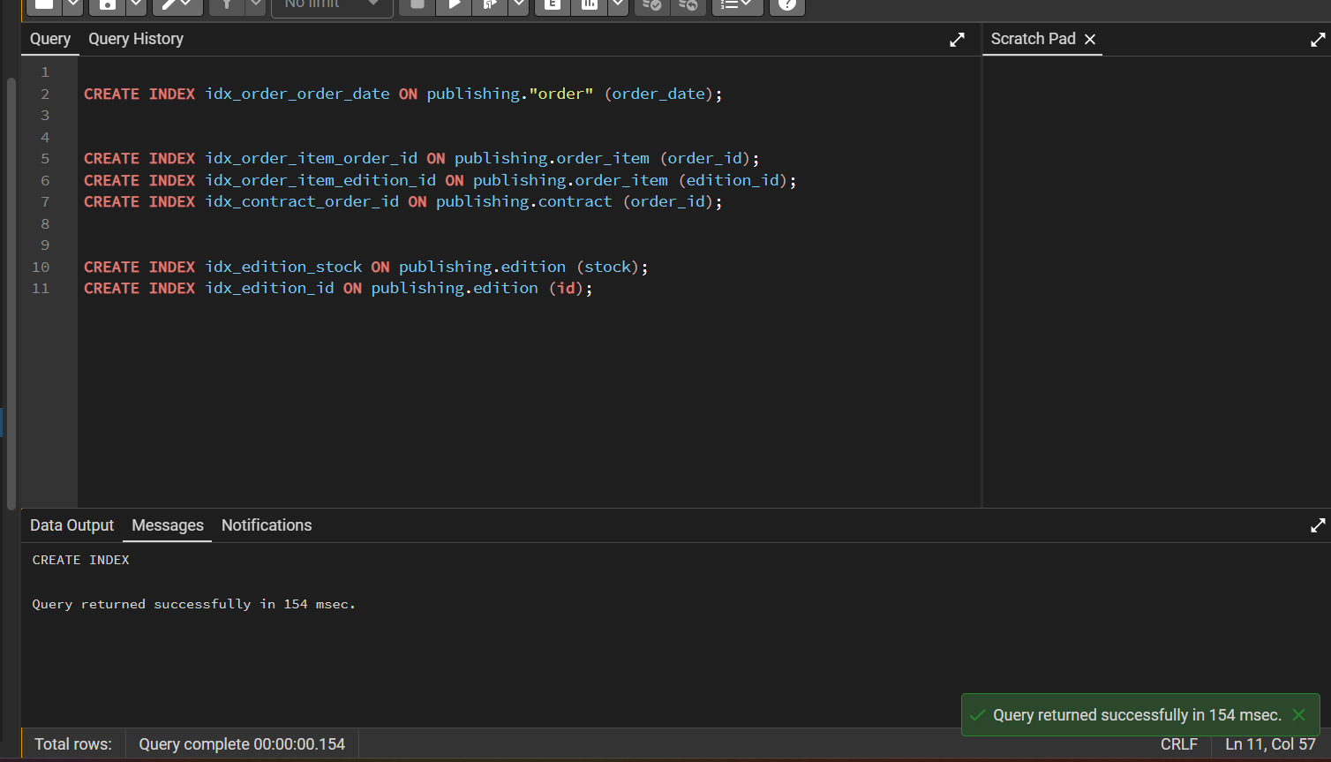

1 ПРИМЕР
Удаление
БЫЛО | Стало
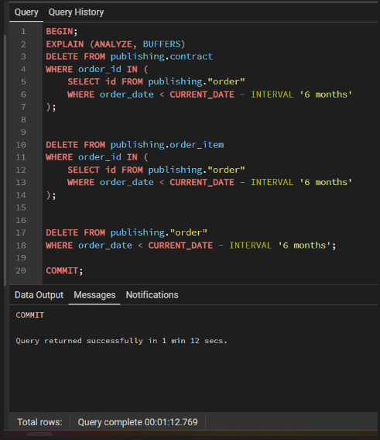 | 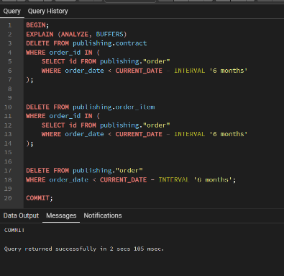

С 72 секунд до 2 секунд ускорился запрос.

2 пример
EXPLAIN (ANALYZE, BUFFERS, VERBOSE)
INSERT INTO
PUBLISHING.PRINT_RUN (EDITION_ID, QUANTITY, PRINT_DATE)
SELECT
ID,
100,
CURRENT_DATE
FROM
PUBLISHING.EDITION
WHERE
STOCK < 100
AND ID IN (
SELECT
EDITION_ID
FROM
PUBLISHING.ORDER_ITEM OI
JOIN PUBLISHING."order" O ON OI.ORDER_ID = O.ID
WHERE
O.ORDER_DATE >= CURRENT_DATE - INTERVAL '3 months'
GROUP BY
EDITION_ID
HAVING
SUM(OI.QUANTITY) >= 50
);

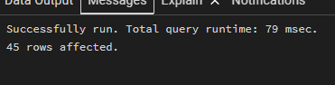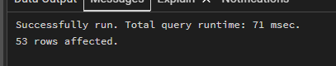
Запрос никак не изменился, скорее всего поскольку выборка слишком маленькая
Затем индесы были удалены
DROP INDEX publishing.idx_order_order_date;
DROP INDEX publishing.idx_order_item_order_id;
DROP INDEX publishing.idx_order_item_edition_id;
DROP INDEX publishing.idx_contract_order_id;
DROP INDEX publishing.idx_edition_stock;
DROP INDEX publishing.idx_edition_id;

Выводы
Цель ЛР4 достигнута. Все поставленные задачи были выполнены. Получены навыки работы с PgAdmin, закреплены навыки создания представлений. Повторил sql-запросы.

Индексирование -- это мощный инструмент, но в некоторых местах он неуместен.

